勤工助学（用工单位操作手册）

勤工助学

1、设岗单位发布岗位
点击智慧资助-勤工助学-设岗单位发布岗位，进入岗位发布页面，点击左上方【重发】按钮，可同步上学期的招聘信息，进入下图所示：
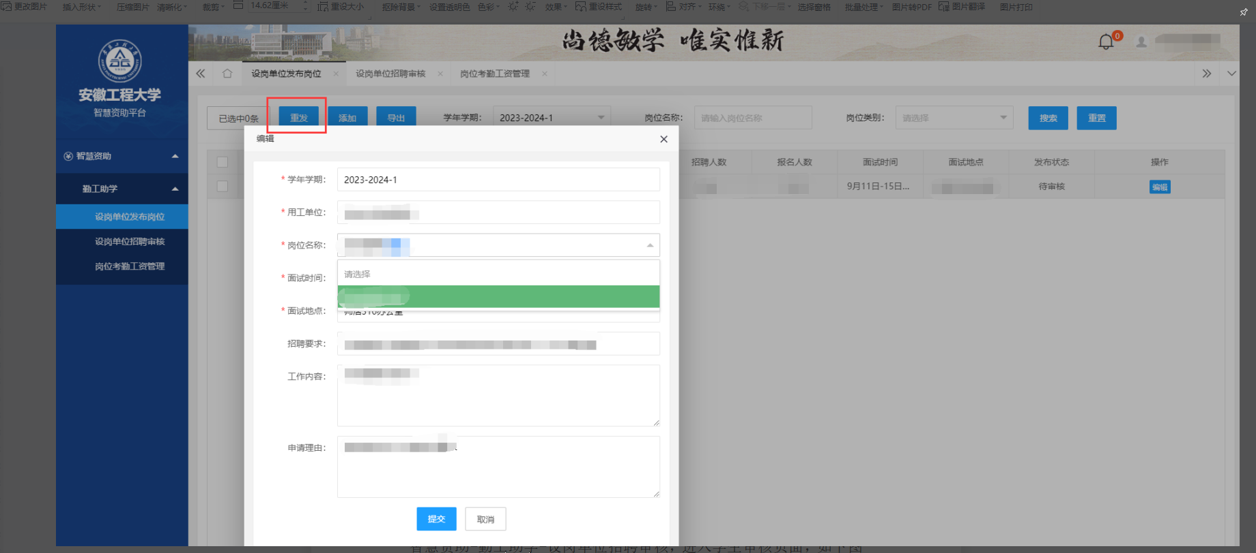
填写岗位招聘详情后，点击【提交】按钮，等待学生处审核。

2、设岗单位招聘审核
岗位申请审核通过后，学生则可以开始提交报名申请，设岗单位可在智慧资助-勤工助学-设岗单位招聘审核，进入学生审核页面，如下图所示：
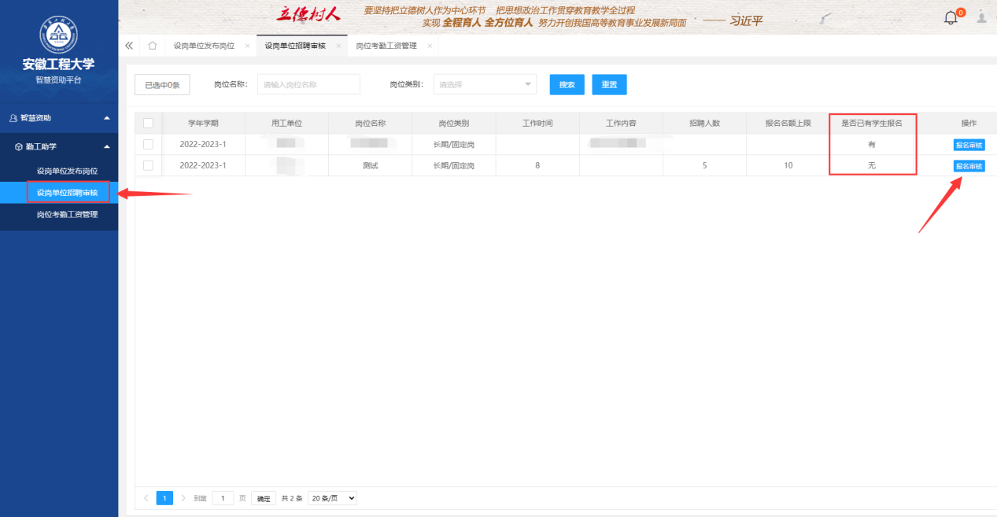

- 报名审核：当字段【是否已有学生报名】展示“有”时，则说明已有学生进行岗位报名，可点击【报名审核】按钮，进行报名审核。
2、点击【报名审核】按钮后，跳转页面展示报名学生的详细信息，点击【审核】按钮，在弹框中可选择【通过】或者【驳回】按钮。
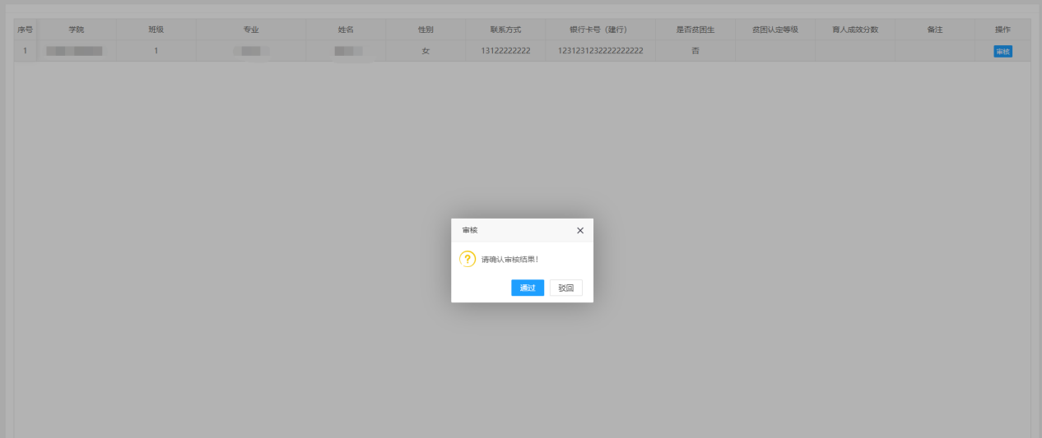
3.设岗单位续用学生
岗位申请审核通过后，用工单位可结合实际情况在智慧资助-勤工助学-设岗单位发布岗位，对上一学年已录用的学生进行续用，如下图所示：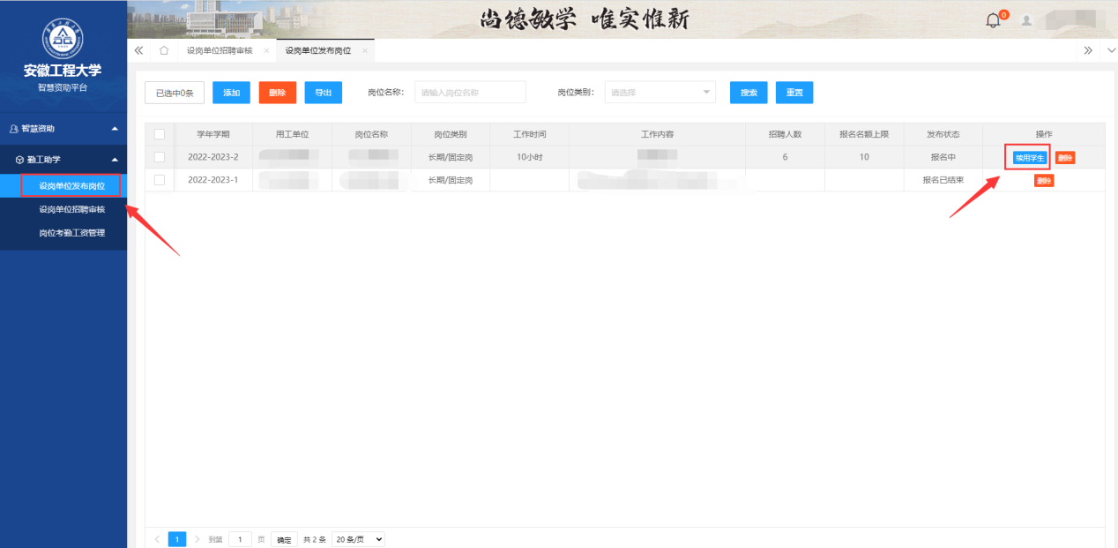
1.点击【续用学生】按钮后，在弹框中可选择历史岗位，点击【历史岗位选择】下拉框中展示本用工单位往年所发布的岗位，选择相应岗位，下方展示该岗位已录用的学生
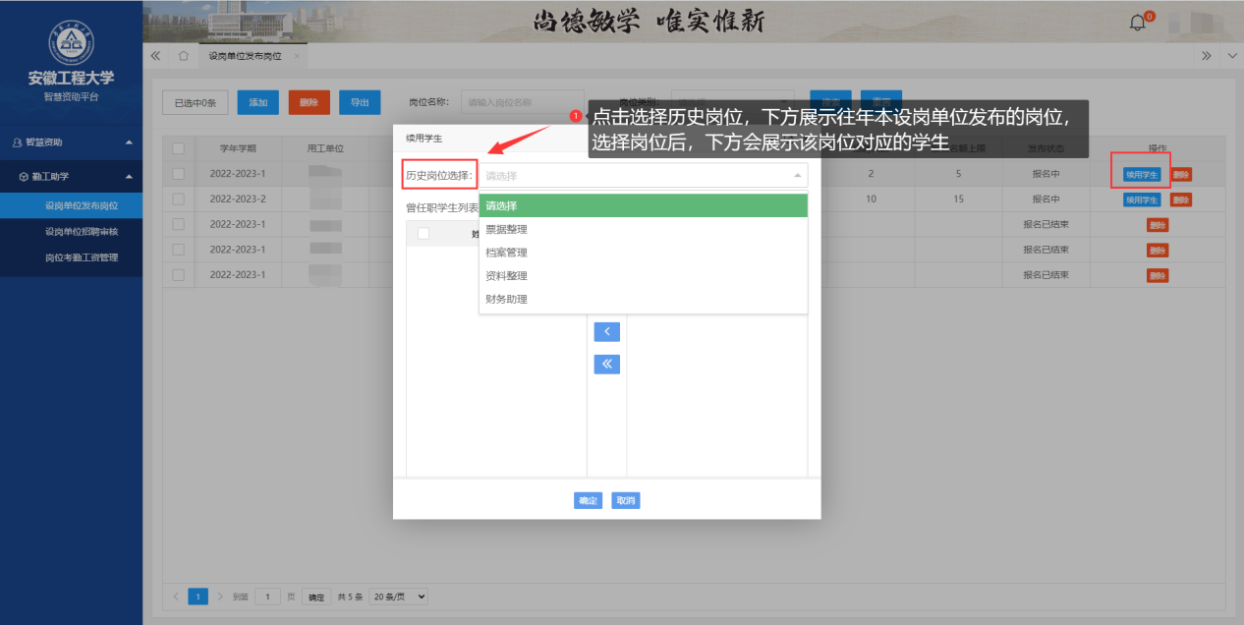
2.选择本岗位需要续用的学生后，点击【确定】按钮，则该学生续用成功。用工单位选择需要的学生无需进行审核，默认审核通过，直接录用。
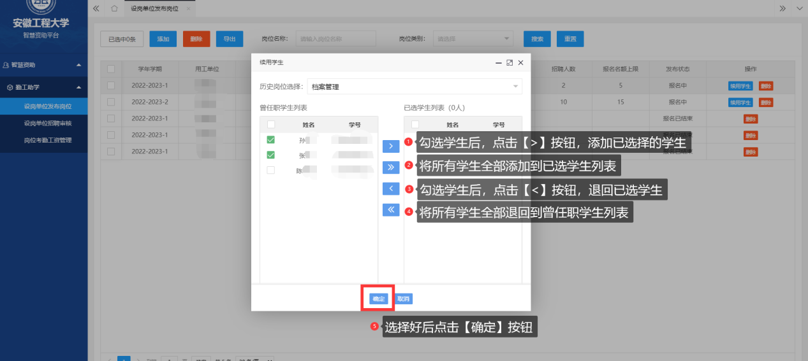
4.勤工助学岗位录用人员汇总表
学生录用完成后，设岗单位可在智慧资助-勤工助学-设岗单位招聘审核中，勾选岗位后点击【导出录用表】按钮，可导出《勤工助学岗位录用人员汇总表》。
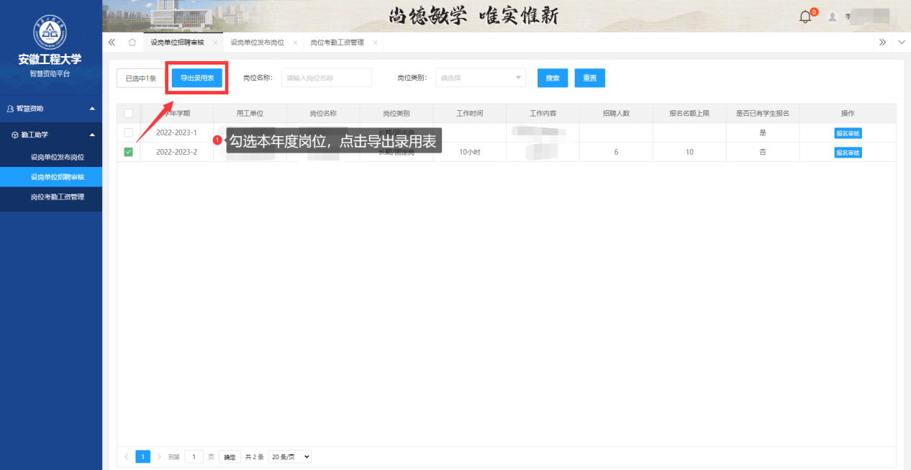

岗位考勤工资管理
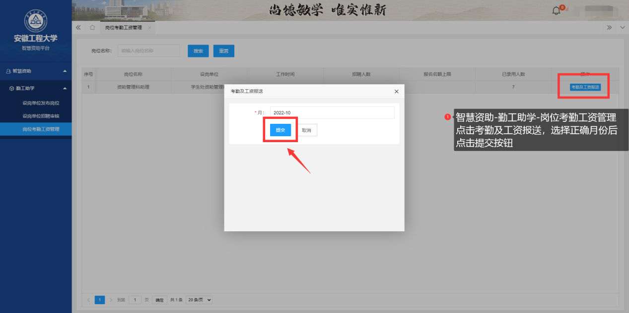

考勤及工资报送：智慧资助-勤工助学-岗位考勤工资管理页面中，点击【考勤及工资报送】按钮，在弹框中选择月份后，点击【提交】按钮，进入考勤及工资报送详情页面。
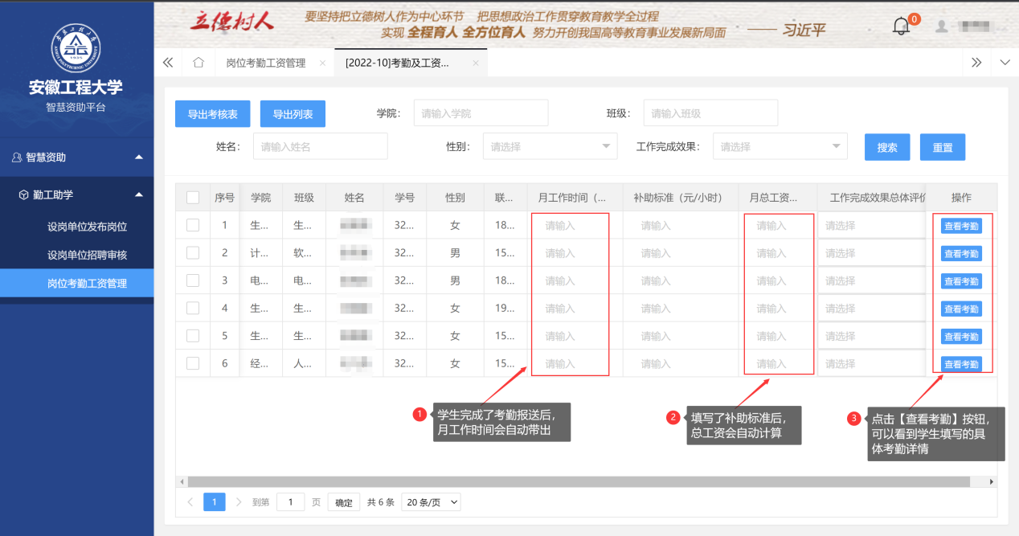

考勤及工资管理页面：
- 月工作时间（小时）：学生提交考勤报送后，会自动带出该学生本月总工作时长；如学生未提交，用工单位也可在本页面手动录入该学生本月的总工作时长
- 补助标准（元/小时）：补助标准默认为14（元/小时），如有特殊情况可手动更改
- 月总工资：学生提交考勤或用工单位手动维护后，会根据月总工作时长以及补助标准自动计算
- 工作完成效果总体评价：在此给学生的工作完成情况给予评价
- 查看考勤按钮：点击【查看考勤】按钮，可跳转至学生提交的考勤详情页面

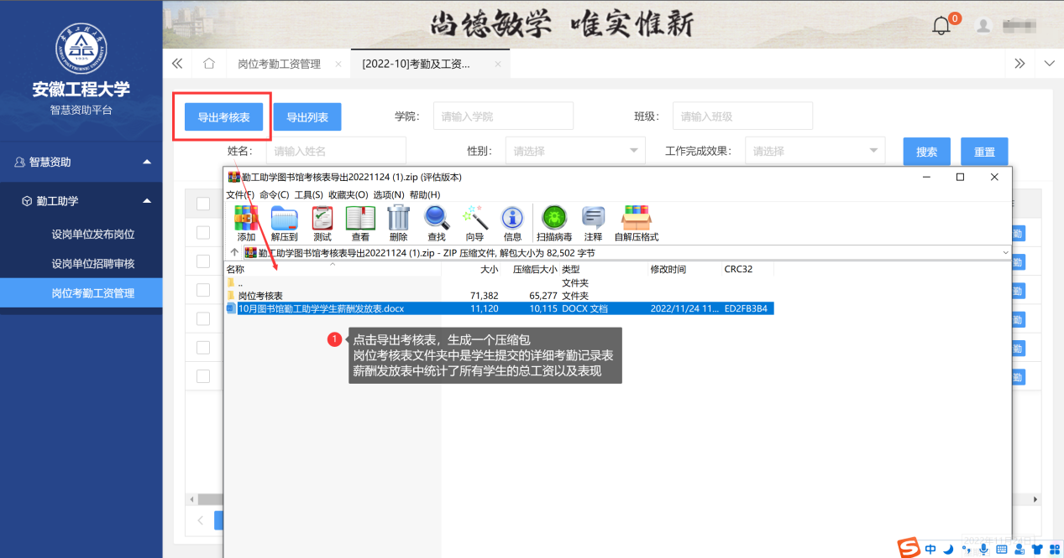
导出考核表：
- 点击导出考核表后生成一个压缩包
- 压缩包中的岗位考核表文件夹，有各学生提交的当月考勤详情表
- 薪酬发放表中有该岗位所有学生的考核等级、工资金额、总计金额等信息

